TRƯỜNG ĐẠI HỌC ĐIỆN LỰC

**KHOA CÔNG NGHỆ THÔNG TIN**



**BÁO CÁO CHUYÊN ĐỀ HỌC PHẦN**

**PHÂN TÍCH THIẾT KẾ HƯỚNG ĐỐI TƯỢNG**

**ĐỀ TÀI:**

**PHÂN TÍCH HỆ THỐNG QUẢN LÝ THUÊ NHÀ**

|  |  |
| --- | --- |
|  |  |
| |  |  | | --- | --- | | **Sinh viên thực hiện** | **: NGUYỄN PHÚC TUẤN** | | **Giảng viên hướng dẫn** | **: PHẠM ĐỨC HỒNG** | | | **Ngành** | **: CÔNG NGHỆ THÔNG TIN** | | | **Chuyên ngành** | **: CÔNG NGHỆ PHẦN MỀM** | | | **Lớp** | **: D13CMPM2** | | | **Khóa** | **: 2018-2023** | | |  |
| ***Hà Nội, tháng 12 năm 2019***  **PHIẾU CHẤM ĐIỂM**  Sinh viên thực hiện:   |  |  |  | | --- | --- | --- | | **Họ và tên** | **Chữ ký** | **Ghi chú** | |  |  |  | |  |  |  |   Giảng viên chấm:   |  |  |  | | --- | --- | --- | | **Họ và tên** | **Chữ ký** | **Ghi chú** | | Giảng viên chấm 1 : |  |  | | Giảng viên chấm 2 : |  |  | |  |

MỤC LỤC

LỜI MỞ ĐẦU

CHƯƠNG 1 : PHÁT BIỂU BÀI TOÁN 1

I.KHẢO SÁT XÁC ĐỊNH YÊU CẦU 1

II.MỤC TIÊU VÀ PHẠM VI THỰC HIỆN BÀI TOÁN 3

III.CHỨC NĂNG CỦA HỆ THỐNG: 3

CHƯƠNG 2 : TỔNG QUAN HỆ THỐNG 5

I.PHÂN TÍCH YÊU CẦU 5

1: Yêu cầu chức năng 5

II.PHÂN TÍCH THIẾT KẾ HỆ THỐNG 7

1: Sơ đồ Use case 7

2.Đặc tả Use case và sơ đồ hoạt động (Activity Diagram) 12

3.Biểu đồ tuần tự và biểu đồ cộng tác 24

3.3.Biểu đồ lớp cơ sở 40

3.5 : Phát sinh mã trình 49

3.6 : Biểu đồ trạng thái 57

3.7: Biểu đồ triển khai 61

KẾT LUẬN 62

# DANH MỤC HÌNH ẢNH

Hình 1. 1:Use Case Tổng quát 8

Hinh 1.2. 1: Use case quản lý nhân viên 9

Hinh 1.2. 2: Use case quản trị viên 10

Hinh 1.2. 3: Use case quản lý khách hàng 11

Hình 2. 1: Biểu đồ hoạt động quản lý nhà 13

Hình 2. 2: Biểu đồ hoạt động quản lý nhân viên 15

Hình 2. 3: Biểu đồ hoạt động quản lý dịch vụ 17

Hình 2. 4: Biểu đồ quản lý thuê dịch vụ 18

Hình 2. 5: Biểu đồ hoạt động quản lý tài khoản 20

Hình 2. 6: Biểu đồ hoạt động lập hóa đơn 21

Hình 2. 7: Biểu đồ hoạt đọng lập báo cáo 23

Hình 3.1. 1: Biểu đồ tuần tự quản lý thuê nhà 25

Hình 3.1. 2: Biểu đồ tuần tự quản lý thuê nhà 26

Hình 3.1. 3: Biểu đồ tuần tự quản lý khách hàng 27

Hình 3.1. 4: Biểu đồ tuần tự quản lý tài khoản 28

Hình 3.1. 5: Biểu đồ tuần tự quản lý nhân viên 29

Hình 3.1. 6: Biểu đồ tuần tự Lập Hóa Đơn 30

Hình 3.1. 7 : Biểu đồ tuần tự Lập Báo Cáo 31

Hình 3.1. 8: Biểu đồ tuần tự Quản Lý Dịch Vụ 32

Hình 3.1. 9: Biểu đồ tuần tự Quản Lý Thuê Dịch Vụ 33

Hình 3.2. 1: Biểu đồ cộng tác quản lý nhà 34

Hình 3.2. 2: Biểu đồ cộng tác Quản lý Thuê Nhà 35

Hình 3.2. 3: Biểu đồ cộng tác Quản lý Khách Hàng 36

Hình 3.2. 4: Biểu đồ cộng tác quản lý Tài Khoản 37

Hình 3.2. 5: Biểu đồ cộng tác Quản Lý Nhân Viên 38

Hình 3.2. 6: Biểu đồ cộng tác Lập Báo Cáo 39

Hình 3.3. 1:Biểu đồ lớp use case Quản Lý Khách Hàng 42

Hình 3.3. 2: Biểu đồ lớp use case Quản Lý Nhân Viên 42

Hình 3.3. 3 : Biểu đồ lớp use case Quản Lý Nhà 43

Hình 3.3. 4: Biểu đồ lớp use case Quản Lý Dịch Vụ 44

Hình 3.3. 5: Sơ đồ lớp use case Lập Báo Cáo 45

Hình 3.3. 6: Biểu đồ lớp use case Lập Hóa Đơn 46

Hình 3.3. 7: Biểu đồ lớp use case Quản Lý Tài Khoản 47

Hình 3.4: Biểu đồ thành phần..................................................................................48

Hình 3.6. 1: Biểu đồ trạng thái Nhà 57

Hình 3.6. 2: Biểu đồ trạng thái Nhân Viên 58

Hình 3.6. 3: Biểu đồ trạng thái Hóa Đơn 59

Hình 3.6. 4: Biểu đồ trạng thái Quản Lý Tài Khoản 60

Hình 3.6. 5: Biểu đồ trạng thái Quản Lý Dịch Vụ 60

Hình 3.7 :Biểu đồ triển khai..................................................................................................62

# **LỜI MỞ ĐẦU**

Trong thời đại kỷ nguyên số hiện nay , CNTT không những là một công nghệ hữu ích mà còn giữ vai trò ngày càng quan trọng trong việc quyết định trình độ phát triển của từng khu vực , từng quốc gia , thông qua việc ngày càng làm tăng năng suất sản suất một cách tối đa. Việc áp dụng tân tiến trong mọi mặt đời sống là một điều tất yếu.

Ở bất cứ thời kì lịch sử nào , vấn đề nhà ở được coi là những nhu cầu cần thiết cơ bản của con người. Đa phần công việc cho thuê nhà vẫn còn được làm thủ công. Với mong muốn áp dụng CNTT vào đời sống, em đã quyết định chọn đề tài : Phân tích hướng đối tượng về quản lý nhà cho thuê.

Báo cáo dưới đây sẽ phân tích và giới thiệu về ứng dụng quản lý hệ thống nhà cho thuê. Đây là một ứng dụng quản lý theo mô hình nhà quản lý mới đem lại nhiều thuận tiện trong công tác quản lý nhà cho thuê: quản lý nhà, khách hàng... trở nên thuận tiện thay thế hoàn toàn việc đăng kí thủ công.

Do thời gian có hạn, kiến thức và kinh nghiệm bản thân còn hạn chế, báo cáo còn nhiều thiếu sót. Em rất mong nhận được những đóng góp ý kiến quý báu của các thầy cô để báo cáo được hoàn thiện hơn. Qua đây em cũng xin được gửi lời cảm ơn đến thầy : Phạm Đức Hồngđã tận tình hướng dẫn và chỉ bảo trong suốt quá trình làm báo cáo.

Em xin trân trọng cảm ơn!

CHƯƠNG 1 : PHÁT BIỂU BÀI TOÁN

I.KHẢO SÁT XÁC ĐỊNH YÊU CẦU

Khu nhà “ Xuân Phương ” là một khu nhà với trật tự an ninh được coi là khá tốt, địa chỉ : phường Xuân Phương quận Nam Từ Liêm, Hà Nội.Trong những năm trở lại đây khu nhà này không ngừng cải tiến về vật chất như được bổ sung đầy đủ tiện nghi như điều hòa, nóng lạnh, tủ lạnh.... cho từng căn .Lợi thế của khu này là nằm gần nhiều trường đại học, nhiều khu mua sắm thương mại, và cả những khu chợ lớn. Đặc biệt là tại đây còn có nhiều phòng giá rẻ.Tiến hành khảo sát với 3 dãy nhà tương đương với 43 phòng ta thấy:

* Về số lượng và giá cả phòng tại khu trọ .

|  |  |  |  |  |  |
| --- | --- | --- | --- | --- | --- |
| Dãy | Số Nhà | Giá cả | | | |
| Tiền điện | Tiền nước | Tiền phòng | Phí vệ sinh |
| 1 | 10 | 4000đ/người | 15000đ/khối | 1.400.000đ/phòng | 15000đ/người |
| 2 | 15 | 4000đ/người | 15000đ/khối | 1.700.000đ/phòng | 15000đ/người |
| 3 | 18 | 4000đ/người | 15000đ/khối | 1.400.000đ/phòng | 15000đ/người |

* Về chất lượng:

|  |  |  |  |
| --- | --- | --- | --- |
| Dãy | Diện tích | Khu vệ sinh | Trang thiết bị của từng nhà |
| 1 | 20m2 | Vs chung | 1 đèn tuýp, 1 điều hòa, 1 nóng lạnh, 1 tủ lạnh, 1 bộ gương, 1 vòi hoa sen, 1 quạt thông gió, 1 bệt vệ sinh+ 1 vòi xịt |
| 2 | 20m2 | Khép kín | 1 đèn tuýp, 1 điều hòa, 1 nóng lạnh, 1 tủ lạnh, 1 bộ gương, 1 vòi hoa sen, 1 quạt thông gió, 1 bệt vệ sinh+ 1 vòi xịt |
| 3 | 20m2 | Vs chung | 1 đèn tuýp, 1 điều hòa, 1 nóng lạnh, 1 tủ lạnh, 1 bộ gương, 1 vòi hoa sen, 1 quạt thông gió, 1 bệt vệ sinh+ 1 vòi xịt |

*Nhận xét:

- Nhìn chung chất lượng của các nhà là tương đối tốt: phòng mới và rộng rãi

- Mặt bằng giá nhìn chung là không cao nếu so với mặt bằng chung tại Hà Nội.Còn nếu so sánh với những nơi khác thì đây là một mức giá khá thấp.

Sơ đồ tổ chức

Chủ sở hữu khu nhà

Mô hình khu nhà

Bộ phận bảo vệ

Bộ phận vệ sinh

Bộ phận quản lý

**II.MỤC TIÊU VÀ PHẠM VI THỰC HIỆN BÀI TOÁN**

* Mục tiêu :

Xây dựng dựng hoàn thành chương trình ứng dụng có thể đưa vào triển khai thực hiện cho khu nhà Xuân Phương hoặc các khu nhà khác có quy mô tương ứng.

* Phạm vi :

Vì giới hạn về thời gian hoàn thành và số lượng người thực hiện. Kinh nghiệm thực tế chưa cao nên báo cáo còn dừng lại ở mức chưa được tốt. Chưa thực hiện được việc giao dịch với khu trọ ngoài thực tế để triển khai bàn giao khi hoàn tất . Ngoài ra, chương trình còn giới hạn bởi các yếu tố khác :

* Chương trình chỉ triển khai được trên hệ điều hành Windows – Microsofl máy tính.
* Áp dụng cho mô hình khu trọ vừa và nhỏ với số lượng dãy khoảng 3 , trên dưới 40 phòng.

III.CHỨC NĂNG CỦA HỆ THỐNG:

*Quản lý khách hàng : Khi khách hàng đặt nhà có thể liên hệ với bộ phận nhân viên để ghi lại thông tin của khách hàng. Sau đó dữ liệu về khách hàng được chuyển cho bộ phận quản lý lưu trữ.

Bộ phận quản lý sẽ quản lý thông tin của khách hàng như : Họ tên, ngày sinh , địa chỉ, sdt....

*Quản lý nhân viên : Hệ thống giúp quản lý thông tin của từng nhân viên bao gồm: họ tên, sdt, địa chỉ, chức vụ, ngày vào làm....mỗi nhân viên sẽ có một mã nhân viên duy nhất, một người quản lý trực tiếp , thuộc một bộ phận và một mức lương tương ứng. Mỗi nhân viên có duy nhất một bảng tính lương theo tháng.

Hệ thống chỉ cho phép người quản lý nhân sự thực hiện những chức năng sau : cập nhật, tra cứu và hủy bỏ thông tin của nhân viên.

Hệ thống cho phép người chủ của khu nhà thực hiện chức năng sau : lập danh sách thông tin cá nhân trong khu nhà , danh sách gồm : mã nhân viên, họ tên, ngày sinh, địa chỉ , giới tính, bộ phận mà nhân viên đó trực thuộc.

*Quản lý nhà: Hệ thống giúp nhân viên của khu nhà theo dõi tình trạng của tất cả các phòng nhằm mục đích tổng hợp , nhập dữ liệu , lưu giữ và rồi tự động thống kê xem tháng đó có bao nhiêu khách hàng đến thêu phòng , giá của từng phòng, loại phòng đó là phòng gì(khép kín hay vệ sinh chung), vị trị của phòng để khách hàng đến thuê.

*Quản lý trang thiết bị từng nhà: hằng tháng , bộ phận quản lý sẽ cập nhật thông tin về tình trạng thiết bị của từng phòng để tránh việc thất thoát hoặc có những biện pháp xử lý như bảo trì, sửa chữa... ngoài ra nếu hư hại do khách hàng sẽ ghi nhận để lập phiếu thu vào hàng tháng của khách hàng.

Hệ thống chỉ cho phép người quản lý thực hiện các chức năng của quản lí tiện nghi : tra cứu thêm, cập nhật, xóa tiện nghi.

*Quản lý đặt đặt nhận nhà : Khi khách hàng đến thuê nhà, nhân viên sẽ đề nghị khách hàng cung cấp thông tin cá nhân và loại nhà mà khách hàng muốn chọn . Gửi yêu cầu của khách hàng đến bộ phận quản lí.

Bộ phận quản lí phải kiểm tra tình trạng các loại phòng mà khách hàng cần thuê để xem còn bao nhiêu nhà trống , nhà nào đã được thuê, nhà nào đã được đặt trước nhưng chưa đến ở hay phòng nào đang sửa chữa.... sau đó bộ phận quản lí cung cấp thông tin về loại nhà cho nhân viên.

Và cuối cùng nhân viên cung cấp thông tin cho khách hàng và tiến hành bố trí nhà cho khách hàng.

CHƯƠNG 2 : TỔNG QUAN HỆ THỐNG

I.PHÂN TÍCH YÊU CẦU

1: Yêu cầu chức năng

*Lưu trữ thông tin

- Thông tin về nhân viên như họ tên, ngày sinh, nơi sinh, giới tính, sdt, địa chỉ, nhân viên đó thuộc phòng ban nào, ngày vào làm...

- Thông tin khách hàng như họ tên, ngày sinh, địa chỉ , sdt...

- Thông tin về trang thiết bị như tên trang thiết bị , số lượng, giá tiền của mỗi loại

- Thông tin về phòng của khu nhà bao gồm tên nhà , vị trí của nhà (thuộc dãy nào) , loại nhà (khép kín hay vệ sinh chung), giá của từng nhà trong dãy..... nhà được phân ra thành nhiều loại khác nhau và mỗi phòng chỉ thuộc một dãy nào đó.

- Thông tin về hóa đơn như hóa đơn của khách hàng nào , khách hàng đó thuê loại nhà nào, thời gian bao lâu , số lượng phòng, đơn giá nhà , số tiền của dịch vụ phát sinh, nhân viên lập hóa đơn, ngày lập.

- Thông tin về hợp đồng như tên khách hàng, địa chỉ, sdt, trang thiết bị bao gồm gì, giá tiền phòng, giá tiền điện, nước,thời hạn hợp đồng, nhà quản lý lập hợp đồng, kí tên người lập, kí tên khách hàng và ngày lập.

* Xử lý :

Yêu cầu quản lí nhân viên :

- Lập danh sách thông tin cá nhân của tất cả các nhân viên , danh sách gồm : mã nhân viên, họ tên, ngày sinh, địa chỉ , giới tính, bộ phận mà nhân viên đó trực thuộc.

- Thống kê số nhân viên ở từng bộ phận , danh sách gồm mã bộ phận , tên bộ phận, tổng số nhân viên của bộ phận đó.

- Tính số tiền mà từng nhân viên đã thu được của các khách hàng trong năm X(dựa trên các hóa đơn)

Yêu cầu quản lí khách hàng :

- Lập danh sách toàn bộ khách hàng của khu nhà.

- Thống kế số khách hàng đến thuê nhà trong tháng Y năm Z, danh sách gồm các cột : mã khách hàng, tên khách hàng

- Tính tổng số khách hàng cuối tháng X và cuối tháng Y (Y>X) suy ra mức chênh lệch để dự báo tình hình số khách hàng đến thuê nhà.

- Lập danh sách khách hàng ở trên 3 năm của khu nhà.

Yêu cầu từ các nghiệp vụ quản lí phòng , trang thiết bị :

- Lập danh sách tất cả các nhà mà khu nhà sở hữu . Danh sách gồm : mã nhà , tên nhà, loại nhà, vị trí...

- Lập danh sách các nhà trống của tháng X để thuận tiện cho việc thuê phòng của khách hàng , danh sách gồm các thuộc tính : mã nhà , loại nhà, vị trí.

- Lập danh sách các nhà đã được đăng kí . Danh sách gồm các thuộc tính : mã nhà, loại nhà, mã khách hàng , tên khách hàng.

- Thống kê số trang thiết bị từng nhà. Danh sách gồm : mã thiết bị , thiết bị , mã nhà, số lượng.

Yêu cầu từ nghiệp vụ , đặt nhà thuê nhà :

- Thống kê các khách hàng thuê nhà trong năm X. Danh sách gồm mã khách hàng, tên khách hàng.

- Tính trung bình số khách thuê nhà trong 1 tháng của khu nhà.

- Tính số khách hàng thuê nhà trong từng tháng : Danh sách gồm các cột tháng , số lượng khách.

- Tìm tháng có số khách hành đến thuê nhà nhiều nhất

Yêu cầu từ các nghiệp vụ trả nhà , thanh toán :

- Lập danh sách các khách hàng trả nhà trong năm X . Danh sách gồm các thuộc tính : mã khách hàng , tên khách hàng.

- Lập danh sách tất cả các hóa đơn của khu nhà. Danh sách gồm các thuộc tính : mã hóa đơn , mã khách hàng , ngày lập , tổng giá trị

- Tính tổng doanh thu của chủ khu nhà thu được.

- Tính tổng doanh thu của năm X mà chủ khu nhà thu được.

* Yêu cầu phí chức năng :

- Giao diện thân thiện, dễ sử dụng với người dùng

- Ổn định sử lí hiệu quả

- Khả năng sao lưu phục hồi dữ liệu khi có sự cố.

- Có tính kế thừa

- Yêu cầu phân quyền người dùng

*Yêu cầu hệ thống và cấu hình máy tính :

Phần mềm hỗ trợ hệ điều hành phiên bản Windows 10, core i5(chip intel hoặc AMD)

II.PHÂN TÍCH THIẾT KẾ HỆ THỐNG

1: Sơ đồ Use case

Các tác vụ hệ thống được thiết kế thành các use case được liên kết với các actor tương ứng theo quyền. Ngoài các use case tổng quát , còn có các use case chi tiết được phân ra từ use case tổng quát.

* 1. **: Sơ đồ Use case tổng quát**



Hình 1. 1:Use Case Tổng quát

**1.2: Sơ đồ Use case chi tiết**

Các use case được phân rã bao gồm :

**1.2.1Nhóm Use case Quản lý nhân viên**



Hinh 1.2. 1: Use case quản lý nhân viên

* + 1. **Nhóm Use case quản lý quản trị viên**



Hinh 1.2. 2: Use case quản trị viên

**1.2.3 : Nhóm Use case khách hàng**



Hinh 1.2. 3: Use case quản lý khách hàng

1.1: Danh sách các Actor của mô hình

* Nhân viên (Nhan vien)
* Người quản trị (Nguoi quan tri )
* Khách hàng (Khách hàng )

1.2:Danh sách các Use case của mô hình

* Ứng với Actor Nhân viên : Quản lý phòng , Quản lý khách hàng , Quản lý dịch vụ , Quản lý thuê dịch vụ.
* Ứng với Actor Người quản trị : Quản lý nhân viên ,, Quản lý tài khoản của nhân viên , Lập báo cáo , Quản lý tiện nghi, Lập hóa đơn.
* Ứng với Use case Khách hàng : Thuê phòng và phản hồi.

2.Đặc tả Use case và sơ đồ hoạt động (Activity Diagram)

|  |  |  |
| --- | --- | --- |
| STT | Tên Use case | Ghi chú |
| 1 | Quản lý nhà | Tra cứu nhà,cập nhật tình trạng nhà .Lập tra cứu, cập nhật, xóa phiếu thuê phòng. |
| 2 | Quản lý khách hàng | Thêm, sửa, tra cứu, xóa khách hàng. |
| 3 | Quản lý dịch vụ | Thêm, sửa,tra cứu , xóa dịch vụ. |
| 4 | Quản lý thuê dịch vụ | Lập, cập nhật , tra cứu , xóa phiếu thu dịch vụ. |
| 5 | Quản lý nhân viên | Thêm , sửa, tra cứu, xóa nhân viên. |
| 6 | Quản lý tài khoản nhân viên | Đăng nhập, thêm , xóa, sửa , kiểm tra tài khoản của nhân viên. |
| 7 | Lập báo cáo | Lập , báo cáo doanh thu, tình trạng nhà và danh sách khách thuê nhà. |
| 8 | Quản lý tiện nghi | Thêm , sửa , tra cứu , xóa tiện nghi. |
| 9 | Phản hồi | Chức năng thực hiện công việc thu hồi ý kiến của khách hàng. |
| 10 | Lập hóa đơn | Lập, sửa, cáo, xem chi tiết hóa đơn. |

* 1. **Quản lý nhà**
* Mô tả

- Nhân viên đăng nhập vào hệ thống bằng tài khoản của mình, lựa chọn từng chức năng phù hợp với yêu cầu: thêm , sửa, xóa.

- Nếu lựa chọn , thêm hoặc sửa thông tin phòng . sau khi nhập và điều chỉnh đầy đủ thông tin về nhà cần điều chỉnh hoặc thêm, nhân viên click vào cập nhật thông tin về nhà tự động thêm vào bảng csdl...

* Dòng sự kiện chính :



Hình 2. 1: Biểu đồ hoạt động quản lý nhà

* Dòng sự kiện khác : Không có .
* Yêu cầu đặc biệt : không có.
* Điểm mở rộng : không có.
  1. **Quản lý nhân viên**
* Mô tả

- Ca sử dụng này được dùng khi muốn thêm nhân viên hoặc có sự thay đổi về thông tin của nhân viên hoặc sa thải nhâ viên.

- Người quản trị đăng nhập vào hệ thống bằng tài khoản của mình , với quyền quản trị lựa chọn từng chức năng phù hợp với yêu cầu : thêm, sửa, xóa, tìm kiếm.

- Nếu thêm hoặc sửa , sau khi nhập đầy đủ thông tin về nhân viên cần cấp phát hoặc sửa , quản trị click cập nhật để lưu thông tin vào bảng CSDL..

- Nếu yêu cầu xóa thì yêu cầu quản trị viên nhập chính xác mã nhân viên , sau khi xác nhận mã nhân viên , sau đó lựa chọn xóa hệ thống sẽ tự động cập nhật danh sách các nhân viên.

- Người quản trị có thể xem chi tiết về tài khoản , về quyền hạn nhân viên đó.

* Dòng sự kiện chính:



Hình 2. 2: Biểu đồ hoạt động quản lý nhân viên

* Dòng sự kiện khác: Không có.
* Yêu cầu đặc biệt : Không có.
* Điểm mở rộng : không có.
  1. **Quản lý dịch vụ**
* Mô tả

Ca sử dụng này dùng để quản lý dịch vụ có trong nhà.

- Nhân viên đăng nhập vào hệ thống bằng tải khoản của mình

lựa chọn từng chức năng phù hợp với yêu cầu : Thêm, sửa , xóa.

- Nếu như chọn thêm hoặc sửa dịch vụ , sau khi nhập hoặc điều chỉnh đầy đủ thông tin về các dịch vụ trong nhà. Nhân viên click vào cập nhật thông tin về dịch vụ trong nhà , thông tin tự động được thêm vào bảng CSDL..

- Nếu nhân viên lựa chọn xóa , yêu cầu nhập đúng thông tin mã dịch vụ được xóa , nhân viên xác nhận , thông tin về dịch vụ cần xóa sẽ được xóa khỏi CSDL..

- Nếu sai sót trong quá trình nhập hệ thống có hiển thị thông báo cho nhân viên biết.

* Dòng sự kiện chính :

# 

Hình 2. 3: Biểu đồ hoạt động quản lý dịch vụ

# 

* Dòng sự kiện khác : không có.
* Yêu cầu đặc biệt : Không có.
* Điểm mở rông : Không có.
  1. **Quản lý thuê dịch vụ**
* Mô tả

Ca sử dụng này dùng để quản lý việc cho thuê dịch vụ có trong nhà

- Khách hàng có yêu cầu sử dụng dịch vụ có thể liên hệ với bộ phận nhân viên

- Nhân viên tìm kiếm dịch vụ về mã khách hàng yêu cầu trong hệ thống dịch vụ

- Nhân viên lập phiếu đăng kí sử dụng dịch vụ cho khách hàng

- Sau khi sử dụng xong dịch vụ , nhân viên có nhiệm vụ lập phiếu thu , in và sao lưu đưa cho khách hàng . Chi phí cho dịch vụ sẽ được tính vào tổng tiền trong hóa đơn thanh toán khi khách hàng trả nhà.

* Dòng sự kiện chính :



Hình 2. 4: Biểu đồ quản lý thuê dịch vụ

* Dòng sự kiện khác : Không có.
* Yeu cầu đặc biệt : Không có.
* Điểm mở rông : Không có.
  1. **Quản lý tài khoản**
* Mô tả

Ca sử dụng người quản trị quản lý nhân viên

- Ca sử dụng được dùng khi muốn thêm tài khoản hoặc coa sự thay đổi về thông tin tài khoản, xem hoặc xóa thông tin nhân viên cần quản lý.

- Người quản trị đăng nhập vào hệ thống bằng tài khoản của mình , với quyền quản trị lựa chọn từng chức năng phù hợp với yêu cầu : thêm,sửa , xóa , tìm kiếm.

- Nếu thêm hoặc sửa , sau khi nhập đầy đủ thông tin về tài khoản cần cấp phát hoặc sửa, quản teij viên click cập nhật để lưu thông tin vào bảng CSDL.

- Nếu lựa chọn xóa thì yêu cầu quản trị viên nhập chính xác thông tinveef tài khoản cần xóa , sau khi xác nhận thông tin về tài khoản , tài khoản sẽ được xóa khỏi bảng CSDL.

- Người quản trị có thể xem chi tiết về tài khoản , về quyền hạn nhân viên đó.

* Dòng sự kiện chính :



Hình 2. 5: Biểu đồ hoạt động quản lý tài khoản

* Dòng sự kiện khác : Không có.
* Yêu cầu đặc biệt : Không có.
* Điểm mở rộng : Không có.
  1. **Lập hóa đơn**
* Mô tả

Ca sử dụng này cho phép lập và in hóa đơn tính tiền , chi phí mà khách hàng phải trả.

- Ca sử dụng được dùng khi nhân viên thực hiện chức năng này.

- Nhân viên nhập đầy đủ thông tin về khách thuê nhà , số nhà, người lập hóa đơn, ngày thuê, ngày trả và các giấy tờ liên quan, hệ thống sẽ tính tiền dựa vào giá nhà và số dịch vụ đã sử dụng

- Sau đó nhân viên có nhiệm vụ in và sao lưu hóa đơn , giữ lại một bản và giao cho khách.

* Dòng sự kiện chính



Hình 2. 6: Biểu đồ hoạt động lập hóa đơn

* Dòng sư kiện khác : Không có.
* Yêu cầu đặc biệt : Không có.
* Điểm mở rộng : Không có.
  1. **Lập báo cáo**

- Ca sử dụng cho phép người quản trị lấy thông tin, báo cáo nhỏ từ nhân viên, tổng hợp báo cáo hàng tháng hoặc báo cáo khi có yêu cầu về doanh thu, tình trạng nhà hoặc danh sách nhà thuê .

- Người quản trị đăng nhập vào hệ thống bằng tài khoản của mình , với quyền quản trị lựa chọn từng chức năng thống kê lấy bản thống kê từ nhân viên.

- Lựa chọn các tổng hợp , có thể theo năm hoặc theo thời gian.

- Người quản trị có thể chọn lưu và in báo cáo.



Hình 2. 7: Biểu đồ hoạt đọng lập báo cáo

* Dòng sự kiện khác : Không có.
* Yêu cầu đặc biệt : Không có.
* Điểm mở rộng : Không có.

## **3.Biểu đồ tuần tự và biểu đồ cộng tác**

**3.1Khái niệm biểu đồ tuần tự**

* Biểu đồ tuần tự biểu diễn tương tác giữa những người dùng và đối tượng bên trong hệ thống.Biểu đồ này cho biết các thông điệp được truyền tuần tự như thế nào theo thời gian.Thứ tự các sự kiện trong biểu đồ tuần tự hoàn toàn tương ứng như trong scenario mô tả use case tương ứng.
* Biểu đồ tuần tự được biểu diễn bởi các đối tượng và đường truyền đi giữa các đối tượng đó .
* Trong hệ thống quản lý bán hàng ,chúng ta chọn biểu đồ tương tác dạng tuần tự để biểu diễn các tương tác giữa các đối tượng .Để xác định rõ các thành phần cần bổ sung trong biểu đồ lớp , trong một biểu đồ tuần tự của hệ thống quản lý bán hàng sẽ thực hiện :
* Xác định rõ kiểu của đối tượng tham gia trong tương tác(ví dụ giao diện , điều khiển hay thực thể)
* Mỗi biểu đồ tuần tự có thể có ít nhất một lớp giao diện (Form) tương ứng với chức năng (use case ) mà biểu đó mô tả.
* Mỗi biểu đồ tuần tự có thể liên quan đến một hoặc nhiều đối tượng thực thể chính là các đối tượng của các lớp đã được xây dựng trong biểu đồ thiết kế chi tiết.

**3.1.1 .Quản Lý Nhà**



Hình 3.1. 1: Biểu đồ tuần tự quản lý thuê nhà

**3.1.2. Quản Lý Thuê Nhà**



Hình 3.1. 2: Biểu đồ tuần tự quản lý thuê nhà

**3.1.3. Quản Lý Khách Hàng**



Hình 3.1. 3: Biểu đồ tuần tự quản lý khách hàng

**3.1.4. Quản Lý Tài Khoản**



Hình 3.1. 4: Biểu đồ tuần tự quản lý tài khoản

**3.1.5.Quản Lý Nhân Viên**



Hình 3.1. 5: Biểu đồ tuần tự quản lý nhân viên

**3.1.6. Lập Hóa Đơn**



Hình 3.1. 6: Biểu đồ tuần tự Lập Hóa Đơn

**3.1.7. Lập Báo cáo**



Hình 3.1. 7 : Biểu đồ tuần tự Lập Báo Cáo

**3.1.8. Quản Lý Dịch Vụ**



Hình 3.1. 8: Biểu đồ tuần tự Quản Lý Dịch Vụ

**3.1.9. Quản Lý Thuê Dịch Vụ**



Hình 3.1. 9: Biểu đồ tuần tự Quản Lý Thuê Dịch Vụ

**3.2.Khái niệm biểu đồ cộng tác**

* Biểu đồ cộng tác : Là biểu đồ tương tác biểu diễn mối quan hệ giữa các đối tượng , giữa các đối tượng và tác nhân nhấn mạnh đến vai trò của các đối tượng trong tương tác .
* Biểu đồ cộng tác cũng có các messgage với nội dung tương tự như trong biểu đồ tuần tự . Tuy nhiên các đối tượng được đặt một cách tự do trong không gian của biểu đồ và không có đường file line cho mỗi đối tượng . Các message được đánh số thể hiện thứ tự thời gian.

**3.2.1. Quản Lý Thuê Nhà**



Hình 3.2. 1: Biểu đồ cộng tác quản lý nhà

# 

**3.2.2.Quản Lý Thuê Nhà**



Hình 3.2. 2: Biểu đồ cộng tác Quản lý Thuê Nhà

**3.2.3: Quản Lý Khách Hàng**



Hình 3.2. 3: Biểu đồ cộng tác Quản lý Khách Hàng

**3.2.4: Quản Lý Tài Khoản**



Hình 3.2. 4: Biểu đồ cộng tác quản lý Tài Khoản

**3.2.5: Quản Lý Nhân Viên**



Hình 3.2. 5: Biểu đồ cộng tác Quản Lý Nhân Viên

**3.2.6: Lập Hóa Đơn**



Hình 3.2. 6: Biểu đồ cộng tác Lập Báo Cáo

# 

## **3.3.Biểu đồ lớp cơ sở**

- Là một tập hợp các đối tượng chia sẻ chung một cấu trúc và hành vi (cùng thuộc tính, hoạt động, mối quan hệ và ngũ nghĩa). Cấu trúc được mô tả bởi các thuộc tính và các mối quan hệ, còn hành vi được mô tả bằng các hoạt động. Mỗi lớp là 1 sự trừu tượng hoá của các đối tượng thế giới thực, và các đối tượng tồn tại trong thế giới thực được xem như là các thể hiện của lớp

- Ký hiệu : lớp được trình bày bởi 3 phần : Tên lớp, danh sách các thuộc tính (attribute), danh sách các họat động (operation), trong đó phần thuộc tính và phần họat động có thể được che dấu đi trong mức độ trình bày tổng quan

- Biểu đồ lớp của hệ thống quản lý thuê nhà:



Hình 3.3: Biểu đồ lớp tổng quát

# 

**3.3.1 .Biểu đồ lớp use case quản lý khách hàng**



Hình 3.3. 1:Biểu đồ lớp use case Quản Lý Khách Hàng

**3.3.2.Biểu đồ lớp use case quản lý nhân viên**



Hình 3.3. 2: Biểu đồ lớp use case Quản Lý Nhân Viên

**3.3.3. Biểu đồ lớp use case quản lý nhà**



Hình 3.3. 3 : Biểu đồ lớp use case Quản Lý Nhà

**3.3.4 . Biểu đồ lớp use case quản lý dịch vụ**



Hình 3.3. 4: Biểu đồ lớp use case Quản Lý Dịch Vụ

**3.3.5. Sơ đồ lớp use case lập báo cáo**



Hình 3.3. 5: Sơ đồ lớp use case Lập Báo Cáo

**3.3.6: Sơ đồ lớp use case lập hóa đơn**



Hình 3.3. 6: Biểu đồ lớp use case Lập Hóa Đơn

**3.3.7: Biểu đồ lớp use case quản lý tài khoản**



Hình 3.3. 7: Biểu đồ lớp use case Quản Lý Tài Khoản

**3.4 . Biểu đồ thành phần**



Hình 3.4 : Biểu đồ thành phần

## **3.5 : Phát sinh mã trình**

**3.5.1 Mã trình cho lớp Nhân Viên**

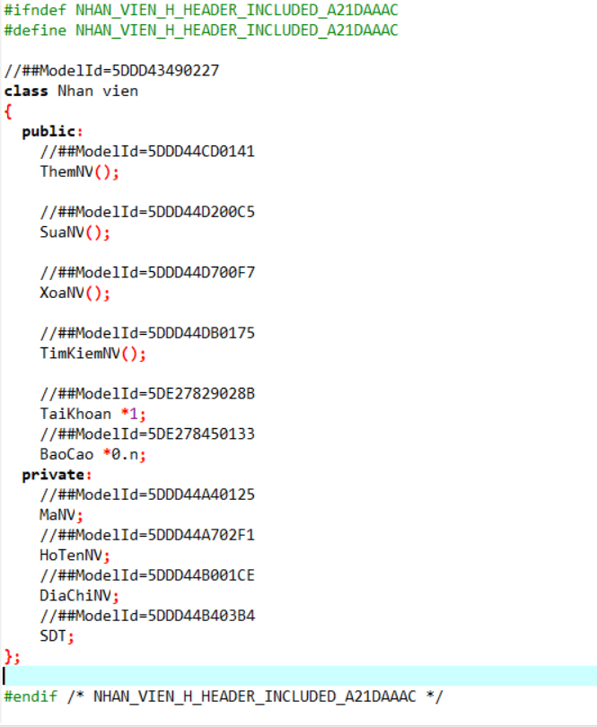

**3.5.2 Mã trình cho lớp lập Báo Cáo**

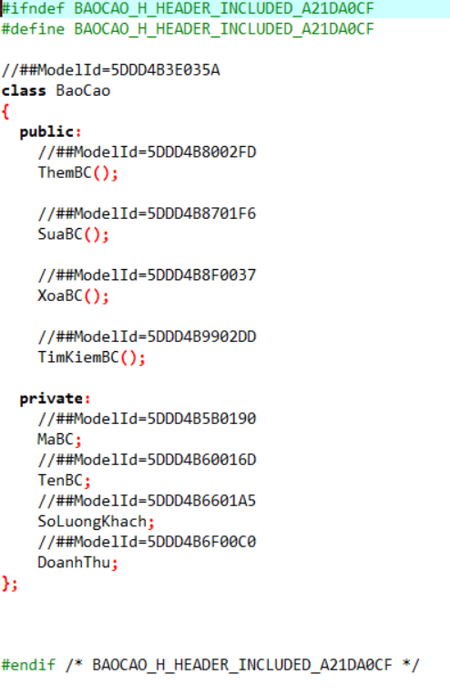

**3.5.3 Mã trình cho lớp Nhà**

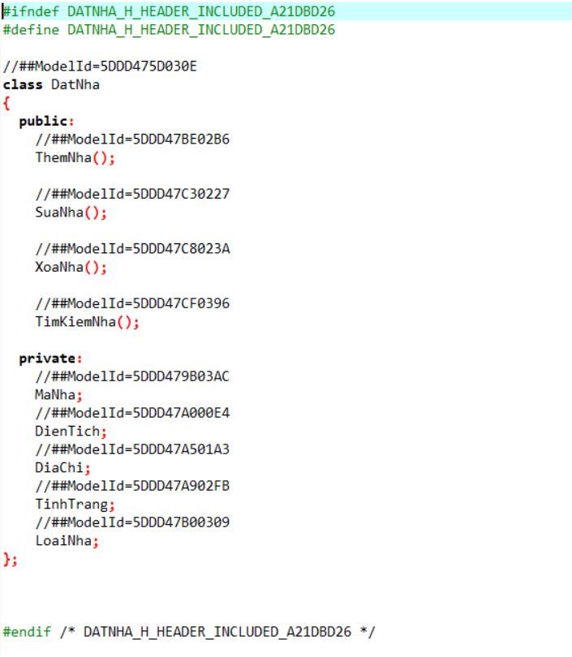

**3.5.4 Mã trình cho lớp dịch vụ**

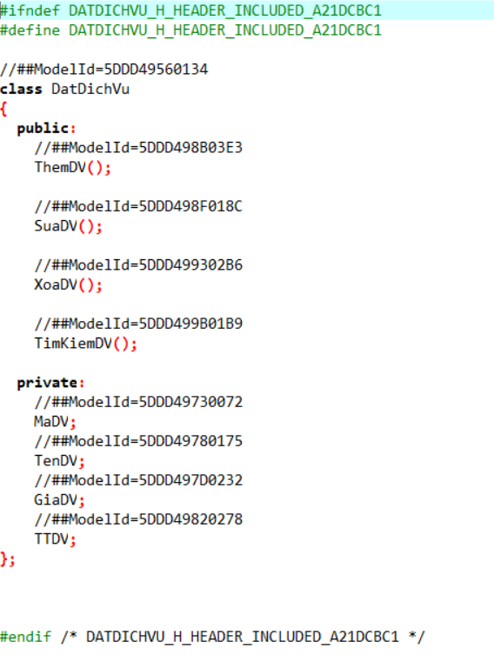

**3.5.5 Mã trình cho lớp lập hóa đơn**

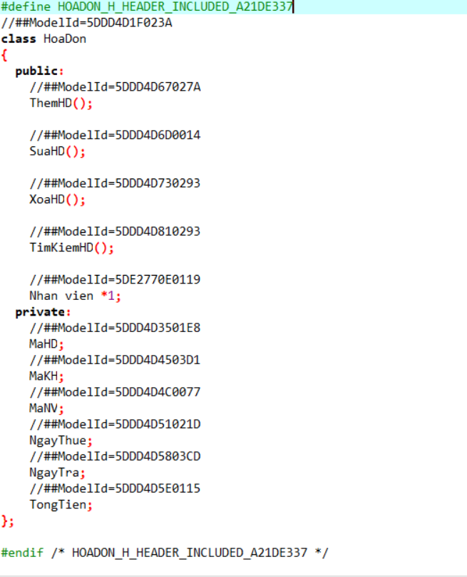

**3.5.6 Mã trình cho lớp Khách Hàng**

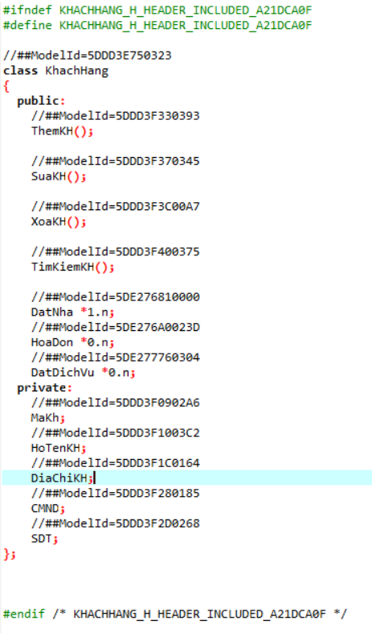

**3.5.7 Mã trình cho lớp Quản Lý Tài Khoản**

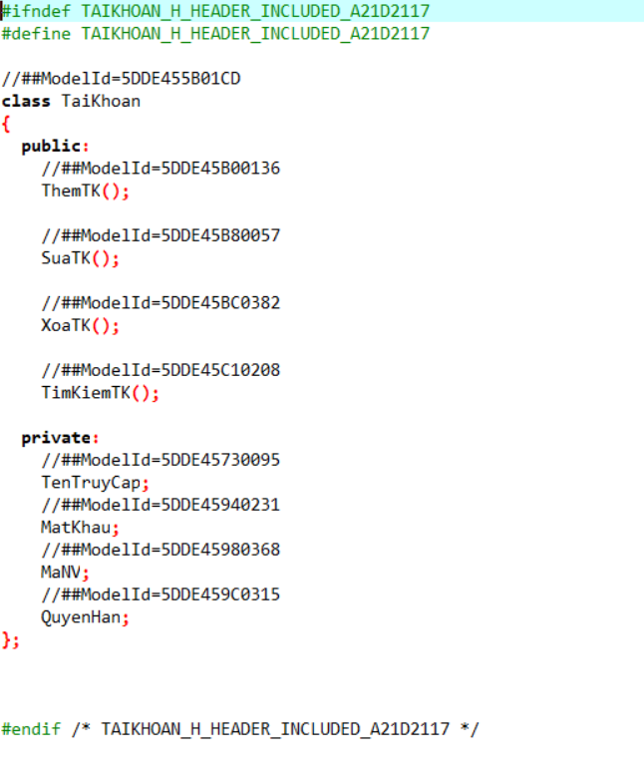

**3.5.8: Lập phiếu thu**

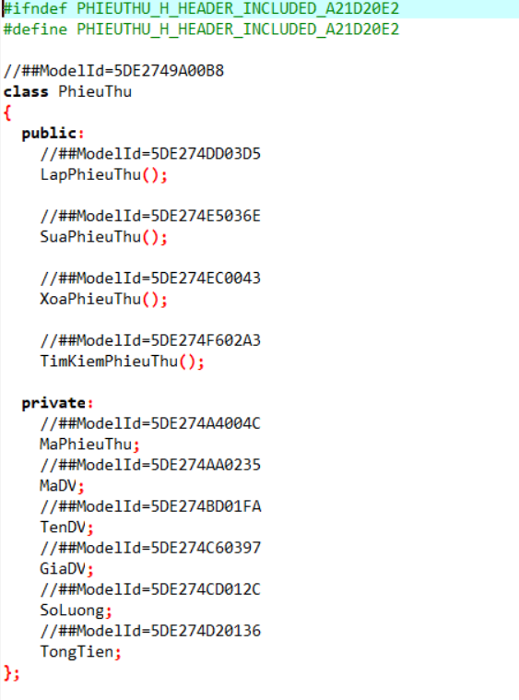

## **3.6 : Biểu đồ trạng thái**

**3.6.1 : Biểu đồ trạng thái Nhà**



Hình 3.6. 1: Biểu đồ trạng thái Nhà

**3.6.2 Biểu đồ trạng thái Nhân Viên**



Hình 3.6. 2: Biểu đồ trạng thái Nhân Viên

# 

**3.6.3 : Biểu đồ trạng thái hóa đơn**



Hình 3.6. 3: Biểu đồ trạng thái Hóa Đơn

# 

**3.6.4: Biểu đồ trạng thái Quản Lý Tài Khoản**



Hình 3.6. 4: Biểu đồ trạng thái Quản Lý Tài Khoản

# 

**3.6.5 Biểu đồ trạng thái quản lý dịch vụ**



Hình 3.6. 5: Biểu đồ trạng thái Quản Lý Dịch Vụ

## **3.7: Biểu đồ triển khai**



Hình 3.7 : Biểu đồ triển khai

# 

# **KẾT LUẬN**

Công nghệ thông tin mở ra triển vọng to lớn trong việc đổi mới các phương pháp và hình thức dạy học. Những phương pháp dạy học theo cách tiếp cận kiến tạo, phương pháp dạy học theo dự án, dạy học phát hiện và giải quyết vấn đề càng có nhiều điều kiện để ứng dụng rộng rãi.

Tiếp thu và ứng dụng những thành tựu của CNTT trong công việc kinh doanh. Cùng với việc sử dụng CNTT thực hành cho công việc quản lý, rất cần có những hệ thống quản lý hiệu quả và tối ưu nhất, để góp phần tăng lên tính tích cực của việc quản lý.

Sau thời gian nghiên cứu và thực hiện đề tài chúng em đã đạt được một số thành tựu sau :

* Nắm bắt quy trình nghiệp vụ quản lý của Thuê Nhà
* Hiểu được phương pháp phân tích thiết kế hướng đối tượng từ đó áp dụng hiểu biết của mình để giải quyết bài toán.
* Có được kinh nghiệm khi tham gia vào các dự án nhỏ để có thể áp dụng các kiến thức đã học vào thực tiễn.

Xong do kĩ năng lập trình còn kém nên giao diện chưa thực sự thân thiện với người dùng và chỉ đáp ứng được một số yêu cầu của bài toán. Trong thời gian tới chúng em sẽ tiếp tục hoàn thiện các chức năng và bổ sung các chức năng mới để mang lại sự tiện dụng cho người sử dụng.

Trong tương lai chúng em sẽ hoàn thiện đề tài và cố gắng đáp ứng đầy đủ nhất các yêu cầu hệ thống thực đòi hỏi. Vì vậy kính mong quý thầy cô có thể chỉ bảo để chúng em có thể hoàn thành đề tài này tốt hơn.

Chúng em xin chân thành cảm ơn !

DANH MỤC THAM KHẢO

- trang web <https://www.slideshare.net/boy_chanh_boy/bao-cao-uml-phan-tich-he-thong-nha-cho-thue>

- file:///D:/SQLServer%202014/Huong-Dan-Su-Dung-Rational-Rose-148%20(1).pdf-trang web <https://tailieu.vn/tag/phan-tich-huong-doi-tuong.html>

**-** Trang web <http://www.ebook.edu.vn/?page=1.39&view=10170>

- Trang web <https://www.slideshare.net/votanphuc/gio-trnh-phn-tch-thit-k-h-thng-thng-tin>

-Trang web <http://www.tutorialspoint.com/uml/uml_standard_diagrams.htm>

- <https://www.smartdraw.com/uml-diagram/> <http://www.holub.com/goodies/uml/>